День Самарской губернии

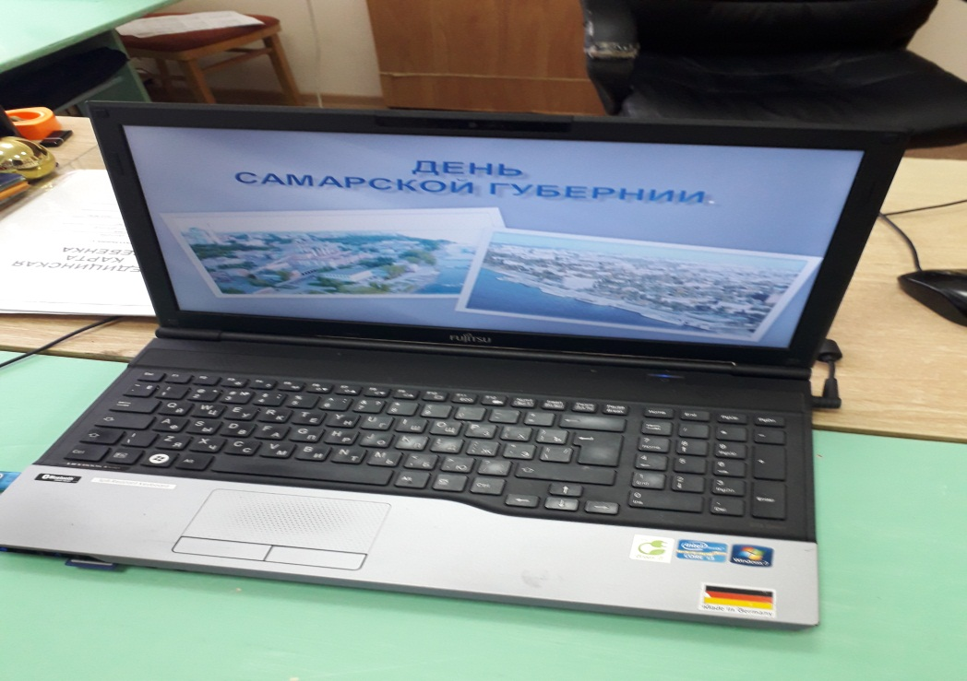

Маленькая родина обладает особой притягательной силой. Человек не выбирает ту культурно-историческую среду, в которой ему суждено родиться и прожить свой век. А ведь это самое светлое, что есть у человека. Это самая ценная реликвия в нашей жизни, которую мы обязаны свято хранить и бережно передавать из поколения в поколение. В рамках проведения дня Самарской губернии учащиеся 5 класса ГБОУ СОШ с.Шламка совершили заочную экскурсию по самому родному и дорогому городу Самаре. Узнали о зарождении Самары, о его основателях Засекине, Елчанинове и Стрешневе. Прошлись по улицам исторической части города и посмотрели на здания красивой купеческой Самары. Побывали в памятных местах, узнали новое, поделились своими впечатлениями.
В каждом из ребят чувствовалось гордость за свою «малую Родину».

